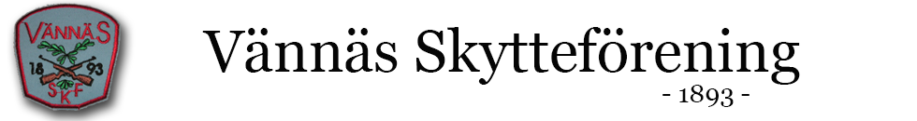

VÄNNÄSTRÄFFEN KORTHÅLL FÄLT
även Förbundsmästerskap Västerbotten för 2022

LÖRDAGEN DEN 27 MAJ 2023

Tid: Lördagen den 27 maj 2023. OBS NYTT DATUM
Plats: Tobacka skjutbana, Vännäs. X 70 94 848, Y 16 95 209
Anmälan: Kl 09:00 - 10:00.
Arrangör: Vännäs Skytteförening
Anmälningsavgift: 120 kr för alla klasser.
Klasser: Ungdomar Liggande med stöd (KF11–KF15, född 2007 eller senare)
Juniorer Liggande knämål (född 2003 eller senare)
Seniorer Liggande knämål (2002 eller tidigare)
Veteraner Liggande (född 1968 eller tidigare).
Kikarklass
Program: 8 skjutstationer, okända avstånd, skjuttid 2 min.
Inskjutning: Möjlighet till inskjutning finns vid anmälan.
Priser: Hederspriser klassvis.

Föreningslagtävling: Föranmält 2-mannalag ur valfri klass (ej Kikare)
Varje förening får anmäla ett eller flera lag. Inga avgifter
Laganmälan görs före första lagmedlem startar
Lagresultat: Alla skjutstationer
Förbundsmedaljer: Förbundsmedaljer till mästerskapen och lag
Servering: Fika, hamburgare.
Upplysningar: Rolf Lindbäck 070 - 289 38 71

V Ä L K O M N A !
Vännäs Skytteförening

